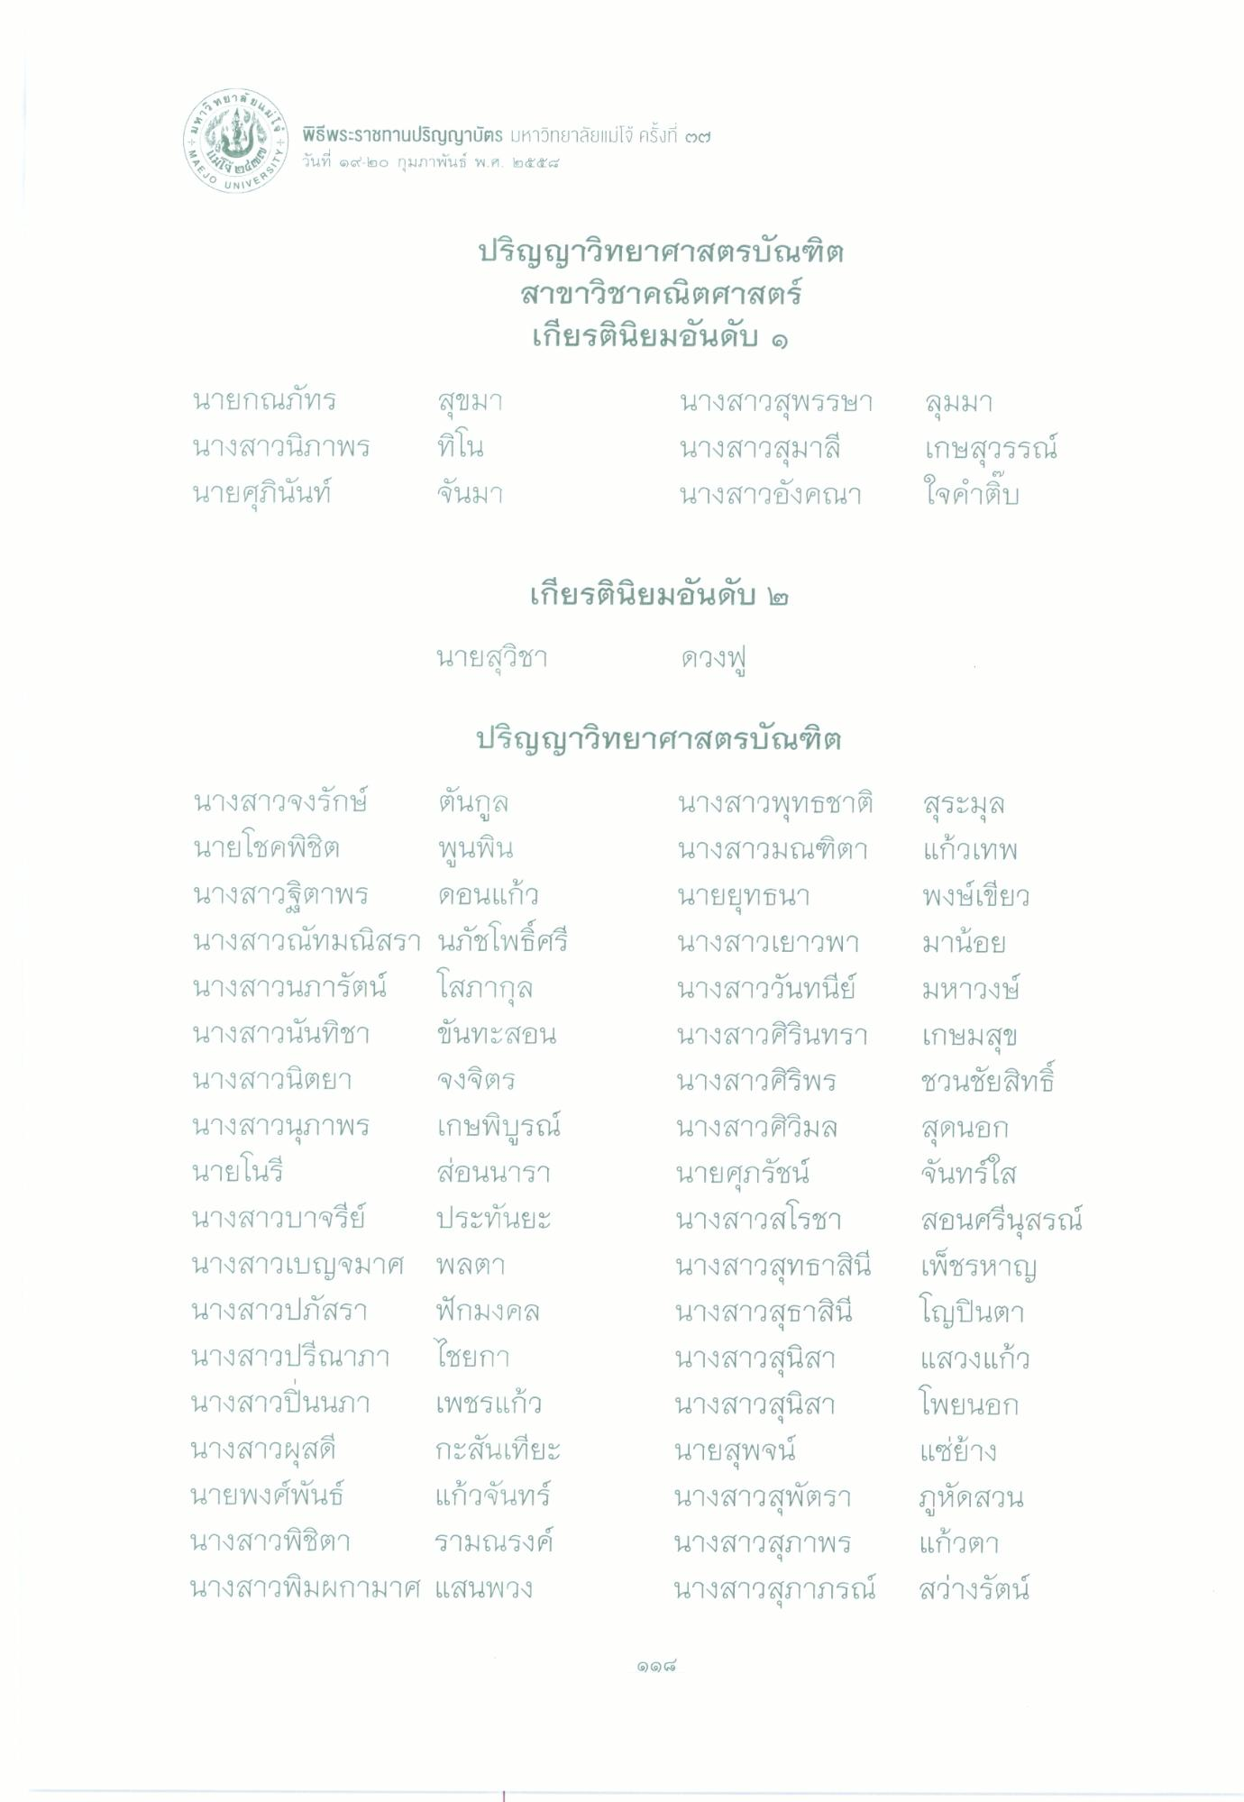
A127
4 คนM13
พิธีพระราชทานปริญญาบัตร มหาวิทยาลัยแม่โจ้ ครั้งที่ ๒๗ วันที่ ๑๙-๒๐ กุมภาพันธ์ พ.ศ. ๒๕๕๘
MAFIO
UNIVERS
ปริญญาวิทยาศาสตรบัณฑิต
สาขาวิชาคณิตศาสตร์ เกียรตินิยมอันดับ ๑
นายกณภัทร นางสาวนิภาพร นายศุภินันท์
สุขมา ทิโน จันมา
นางสาวสุพรรษา นางสาวสุมาลี นางสาวอังคณา
ลุมมา เกษสุวรรณ์ ใจคําติบ
เกียรตินิยมอันดับ ๒
นายสุวิชา
ดวงฟู
ปริญญาวิทยาศาสตรบัณฑิต
นางสาวจงรักษ์ ต้นกูล นายโชคพิชิต พูนพิน นางสาวฐิตาพร ดอนแก้ว นางสาวณัทมณิสรา นภัชโพธิ์ศรี นางสาวนภารัตน์ โสภากุล นางสาวนันทิชา ขันทะสอน นางสาวนิตยา จงจิตร นางสาวนุภาพร เกษพิบูรณ์ นายโนรี
ส่อนนารา นางสาวบาจรีย์ ประทันยะ นางสาวเบญจมาศ พลตา นางสาวปภัสรา นางสาวปรีณาภา ไชยกา นางสาวปินนภา เพชรแก้ว นางสาวผุสดี กะสันเทียะ นายพงศ์พันธ์ แก้วจันทร์ นางสาวพิชิตา รามณรงค์ นางสาวพิมผกามาศ แสนพวง
นางสาวพุทธชาติ สุระมูล นางสาวมณฑิตา แก้วเทพ นายยุทธนา พงษ์เขียว นางสาวเยาวพา มาน้อย นางสาววันทนีย์ มหาวงษ์ นางสาวศิรินทรา เกษมสุข นางสาวศิริพร ชวนชัยสิทธิ์ นางสาวศิวิมล สุดนอก นายศุภรัชน์ จันทร์ใส นางสาวสโรชา สอนศรีนุสรณ์ นางสาวสุทธาสินี เพ็ชรหาญ นางสาวสุธาสินี โญปินตา นางสาวสุนิสา แสวงแก้ว นางสาวสุนิสา โพยนอก นายสุพจน์ แซ่บ้าง นางสาวสุพัตรา ภูหัดสวน นางสาวสุภาพร แก้วตา นางสาวสุภาภรณ์ สว่างรัตน์
ฟักมงคล

